**Código del TIC**

**(Es codificado por el Comité Técnico Nacional de la Especialidad)**

|  |
| --- |
| **TIC- ___** |

**Título del trabajo de investigación (en español)**

**Title of the research work (in English)**



|  |  |
| --- | --- |
| **Tipo de Manuscrito** | **Marcar (X)** |
| **Artículo de Investigación** |  |
| **Artículo Metodológico** |  |
| **Artículo Teórico** |  |
| **Artículo de Revisión** |  |
| **Artículo para la Revista la Junta** |  |
| **Estudio de Caso** |  |

**Fecha de Presentación: Día, ____ mes, ___________ 2025**

**Seguir el esquema de desarrollo del trabajo de investigación contable (TIC) considerando las disposiciones del Reglamento para la Presentación de Trabajos de Investigación Contable (RTIC)**

**Partes del artículo de investigación**

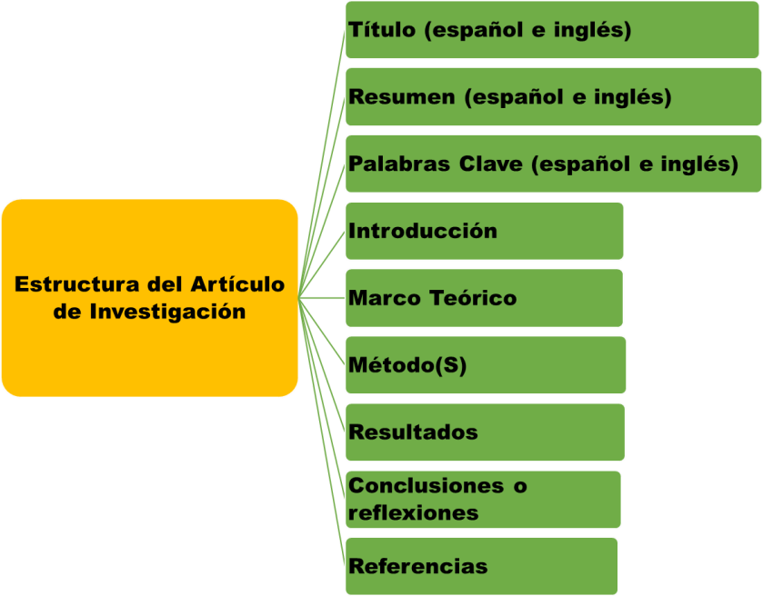**(Artículos 19 al 28 del RTIC)**

***Nota****:* La figura presenta la estructura del artí*culo de investigación* consensuado en el Centro Nacional de Investigación de las Ciencias Contables –CENIC-. Fuente: Figura elaborada por Pérez (2023).

**Partes del artículo metodológico**

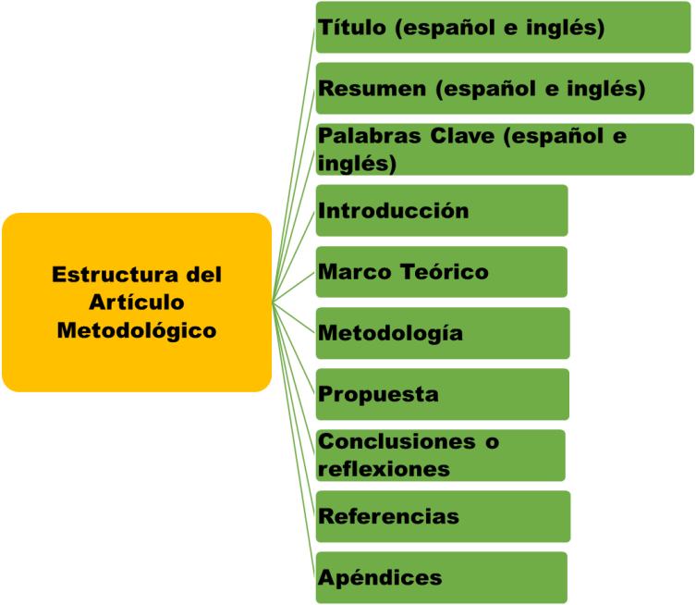**(Artículos 31 al 40 del RTIC)**

***Nota****:* La figura presenta la estructura del artí*culo metodológico* consensuado en el Centro Nacional de Investigación de las Ciencias Contables –CENIC-. ***Fuente***: Figura elaborada por Pérez (2023).

**Partes del artículo teórico**

**(Artículos 43 al 51 del RTIC)**

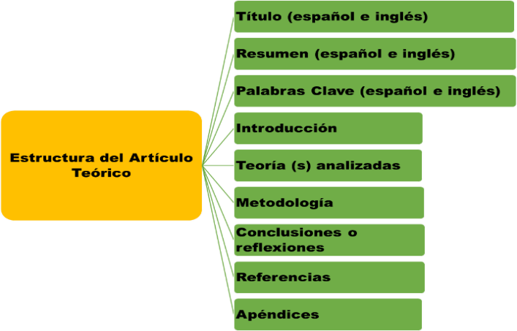

***Nota***: La figura presenta la estructura del artí*culo teórico* consensuado en el Centro Nacional de Investigación de las Ciencias Contables –CENIC-. ***Fuente****:* Figura elaborada por Pérez (2023).

**Partes del artículo de revisión**

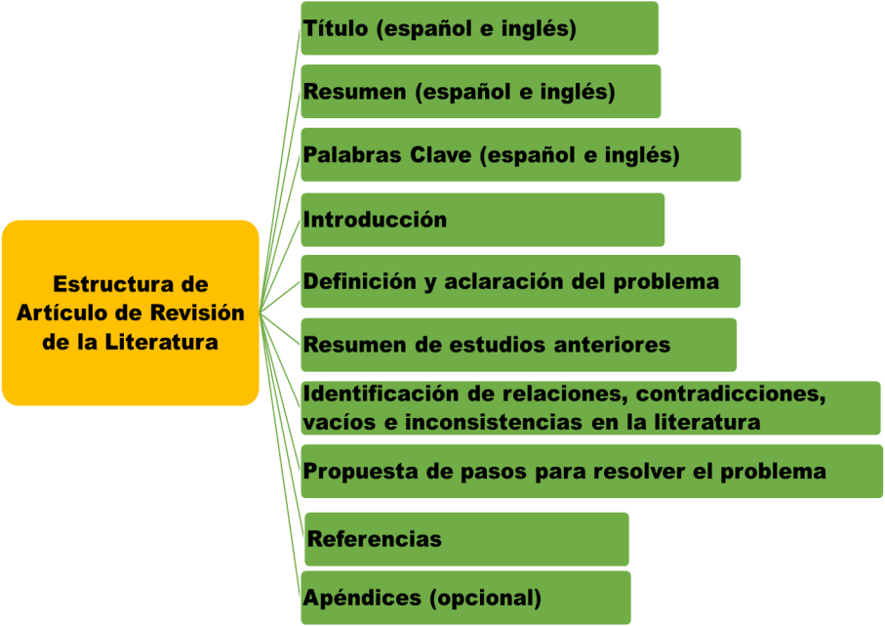**(Artículos 54 al 63 del RTIC)**

***Nota***: La figura presenta la estructura del artí*culo de revisión de la literatura* consensuado en el Centro Nacional de Investigación de las Ciencias Contables –CENIC-. ***Fuente****:* Figura elaborada por Pérez (2023).

**Partes del artículo para la Revista la Junta**

**(Artículos 64 al 66 del RTIC)**

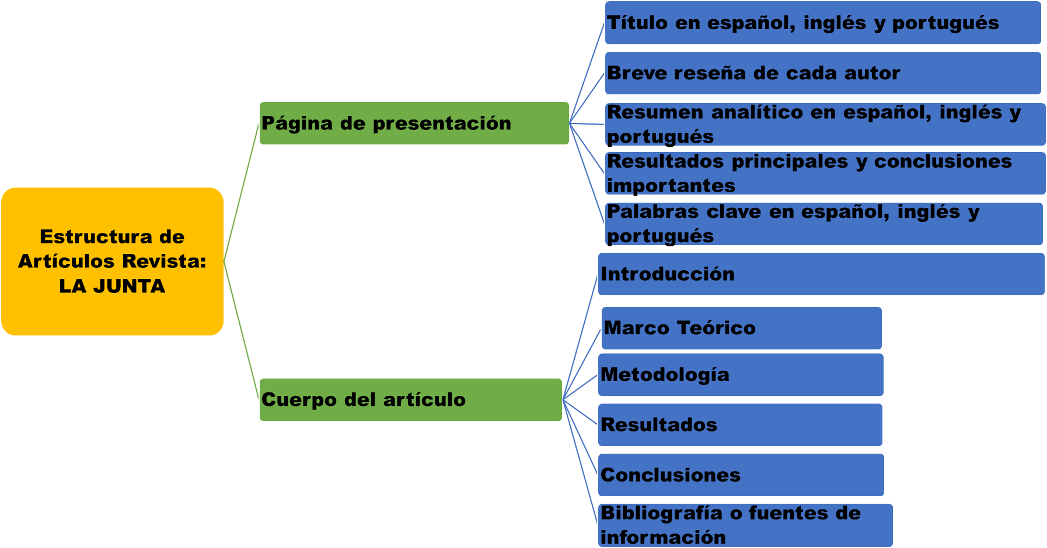

***Nota****:* La figura presenta la estructura del artí*culo* exigido por la Revista *La Junta.* Dicha revista de innovación e investigación contable es auspiciada por la Junta de Decanos de Colegios de Contadores Públicos del Perú – JDCCPP-. ***Fuente****:* Figura elaborada por Pérez (2023), a partir de la Información para autores/as de la Revista *La Junta.*

<https://revistalajunta.jdccpp.org.pe/index.php/revista/information/authors>

**Partes del estudio de caso**

**(Artículos 76 al 88 del RTIC)**

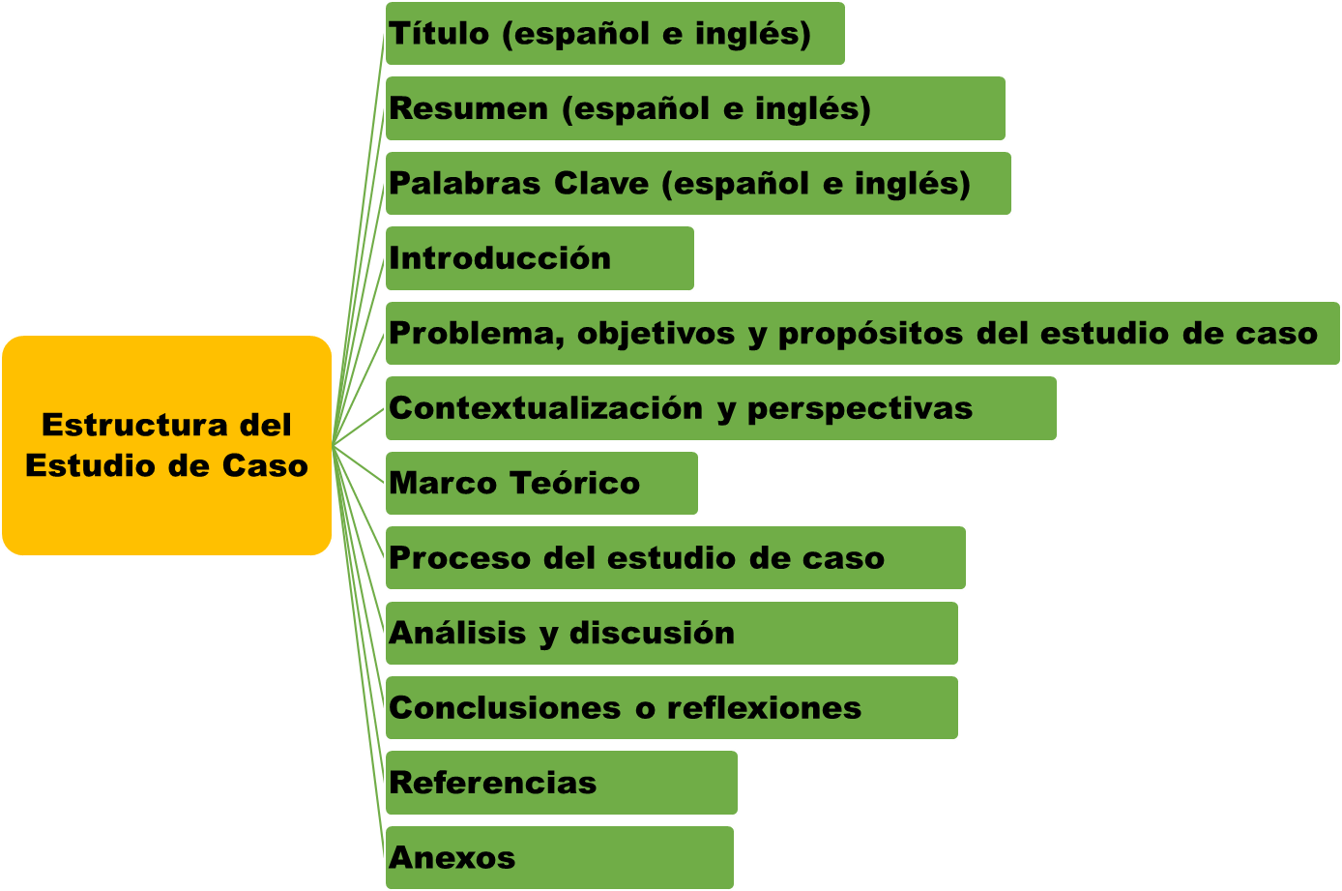

***Nota***: La figura presenta la estructura del estudio de caso consensuado en el Centro Nacional de Investigación de las Ciencias Contables –CENIC-. ***Fuente***: Figura elaborada por Pérez (2023).